#include <stdio.h>  int w = 5,v = 3;  short f(short a, short *b) {  a--; (*b)++; w++; v--;  printf (“10: %d %d %d\n”,a,v,w); return a; }  int main(){  char m[]="kolos",*p;  short x, y, z, arr[]={0,5,2,4,3}, *ps=arr;  y=z=1; x = (--y == !z); printf("1: %d %d %d\n",x,y,z);  x=y=3; x /= (y = 1); printf("2: %d %d\n",x,y);  x=5;y=2;z=0; printf("3: %d %d %d %d\n",x||y, x&&(y-2), z, x);  x=3;y=2; printf("4: %d %d %d \n",x, y, x>y ? x : y);  y=3;if(z=(y++ == 4)) x=2; else x=7; printf("5: %d %d %d\n",x,y,z);  x=y=2; while(x = 5 && --y > 1) printf("6: %d %d\n",x,y);  printf(“7: %d %d\n”,ps[2], *(arr+2));  x=y=1;w++; z = f(x,&y); printf("8: %d %d %d %d\n", x,y,z,w);  for (p=m+4; *p ; p++) *p-=1;  printf(“9: %s %c %c”,m,*(m+1), m[2]);  return 0;  } | 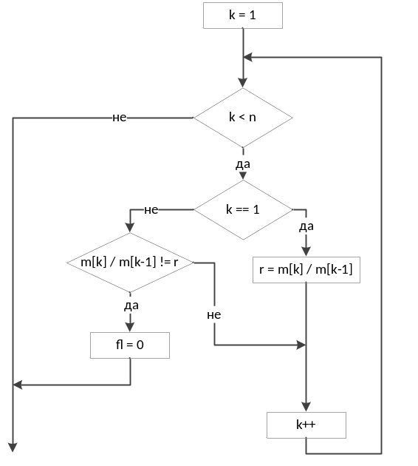
Задача 3. Да се състави програма на С, която чете от клавиатурата поредица от цели числа. Въвеждането спира при въвеждане на стойност 0. Програмата да изчислява и извежда броя на въведените отрицателни числа и сумата на всички въведени числа.

Задача 4. Напишете функция void change(int arr[], int n, int *brn) на С, която за масив с елементи от целочислен тип намира броя на четните елементи. Функцията също така замества всички елементи от масива с нечетна стойност със стойност 0.
Функцията change да се извиква от главна функция main() за масив row с nr елементи от целочислен тип (nr <= 20). Стойностите на елементите от масива се въвеждат от клавиатурата. Да се изведе първоначалното съдържание на масива row, както и резултатът, върнат от функцията change.

#include <stdio.h>
int w = 5,v = 3;
short f(short a, short *b) {
a--; (*b)++; w++; v--;
printf (“10: %d %d %d\n”,a,v,w); return a; }
int main(){
char m[]="kolos",*p;
short x, y, z, arr[]={0,5,2,4,3}, *ps=arr;
y=z=1; x = (--y == !z); printf("1: %d %d %d\n",x,y,z);
x=y=3; x /= (y = 1); printf("2: %d %d\n",x,y);
x=5;y=2;z=0; printf("3: %d %d %d %d\n",x||y, x&&(y-2), z, x);
x=3;y=2; printf("4: %d %d %d \n",x, y, x>y ? x : y);
y=3;if(z=(y++ == 4)) x=2; else x=7; printf("5: %d %d %d\n",x,y,z);
x=y=2; while(x = 5 && --y > 1) printf("6: %d %d\n",x,y);
printf(“7: %d %d\n”,ps[2], *(arr+2));
x=y=1;w++; z = f(x,&y); printf("8: %d %d %d %d\n", x,y,z,w);
for (p=m+4; *p ; p++) *p-=1;
printf(“9: %s %c %c”,m,*(m+1), m[2]);
return 0;
}
Задача 3. Да се състави програма на С, която чете от клавиатурата поредица от цели числа. Въвеждането спира при въвеждане на стойност 0. Програмата да изчислява и извежда броя на въведените отрицателни числа и сумата на всички въведени числа.

Задача 4. Напишете функция void change(int arr[], int n, int *brn) на С, която за масив с елементи от целочислен тип намира броя на четните елементи. Функцията също така замества всички елементи от масива с нечетна стойност със стойност 0.
Функцията change да се извиква от главна функция main() за масив row с nr елементи от целочислен тип (nr <= 20). Стойностите на елементите от масива се въвеждат от клавиатурата. Да се изведе първоначалното съдържание на масива row, както и резултатът, върнат от функцията change.
